
LENGUAJE Y COMUNICACIÓN

Evaluación formativa lectura complementaria primeros básicos
mes de abril: “Arvejas en las orejas”

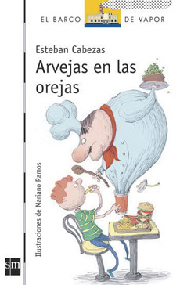

Puedes observar el video del Cuentacuentos creado por
tía Paula en la página de la escuela
“APRENDIZAJE REMOTO”

Paso a paso:

- Una vez finalizada la lectura del mes responder la siguiente evaluación de comprensión lectora.

- El documento o fotografías de las respuestas deben ser enviadas a los siguientes correos:

1°A: sandra.soto@laprovidenciarecoleta.cl

1°B: francesca.flores@laprovidenciarecoleta.cl

- El plazo de entrega es desde el lunes 4 hasta el viernes 8 de mayo. Ante cualquier dificultad por favor contactarse con las docentes y así encontrar una solución efectiva. La comunicación es fundamental en estos momentos.

Puntaje ideal | Puntaje obtenido
18 ptos.

LENGUAJE Y COMUNICACIÓN

Evaluación formativa lectura complementaria mes de abril: “Arvejas en las orejas”
Nombre:
Curso: | 1° A - B
Objetivo de Aprendizaje: EJE DE LECTURA
* Analizar las narraciones leídas para enriquecer su comprensión, considerando, cuando sea pertinente:
- El o los conflictos de la historia.
- El papel que juega cada personaje en el conflicto y cómo sus acciones afectan a otros personajes.
- El efecto de ciertas acciones en el desarrollo de la historia.
* Formular una interpretación de los textos literarios, considerando:
- Su experiencia personal y sus conocimientos.
- Un dilema presentado en el texto y su postura personal acerca del mismo.

- Una vez finalizada la lectura del cuento, responde las siguientes preguntas.

- Dibuja y escribe el nombre de los siguientes personajes. (3 puntos)
¿Cómo se llama el protagonista del cuento?
Usa tu imaginación y crea un nombre para el cocinero alto.

Usa tu imaginación y crea un nombre para el cocinero bajo.

Dibujo
Dibujo
Dibujo

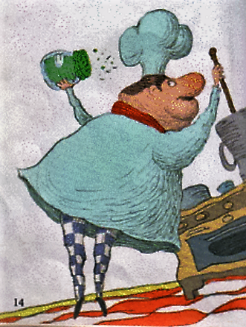
- Dibuja 3 de los platos que tenían los cocineros en su menú. (3 puntos)

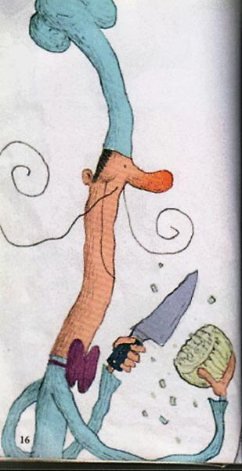
Menú cocineros




- Dibuja lo que acostumbraba comer el niño. (2 puntos)



- ¿Es saludable este alimento? Colorea la carita según tu respuesta.


NO
SI


- Imagina que eres un personaje del cuento y que debes preparar un plato saludable para el niño. ¿Qué le prepararías? (10 puntos)

OPCIÓN A: Puedes hacer la preparación con la ayuda de un adulto y fotografiar el proceso. No olvides enviar las fotos a tu profesora.

OPCIÓN B: Dibuja los ingredientes que utilizarías y el resultado de la
preparación.
M ¡MUCHO ÉXITO COCINERO/a!


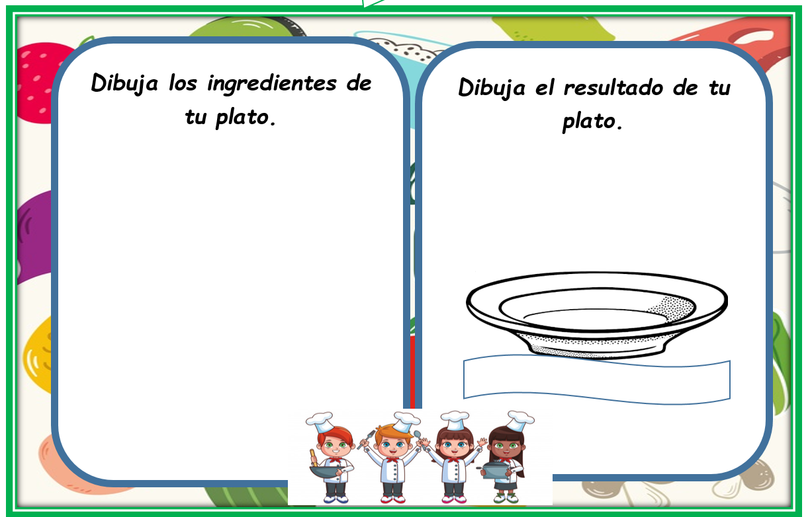

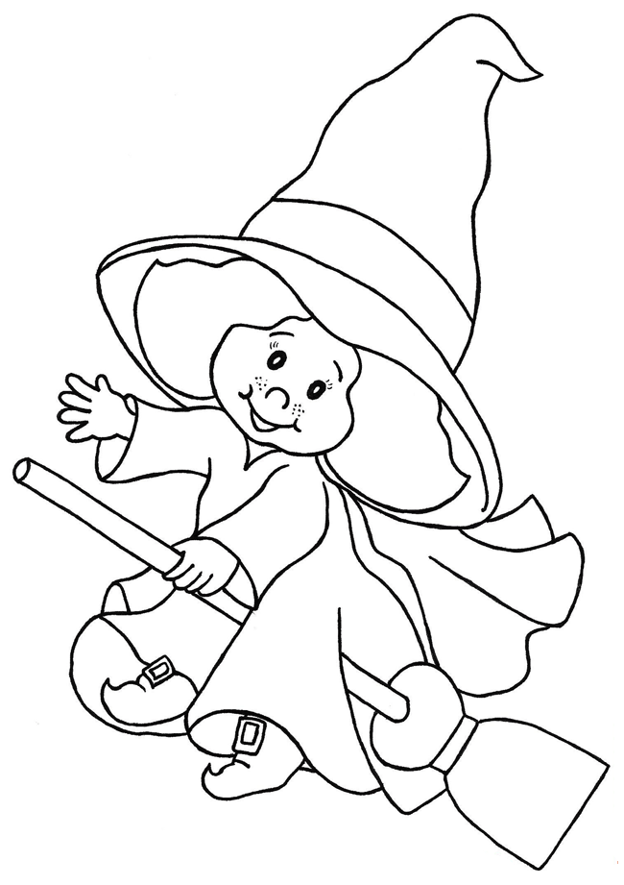
¡ÁNIMO, TÚ PUEDES!
La parte favorita del cuento.

